MANUAL DE ORGANIZACIÓN

DIRECCIÓN GENERAL DE INVERSIÓN

Y CRÉDITO PÚBLICO

EL SALVADOR, CENTROAMÉRICA

HOJA DE AUTORIZACIÓN

Preparado por:
Nombre: | Lic. Karla Patricia Sandoval de Sosa | Firma:
Cargo: | Jefe de División de Gestión de la Inversión |  | Fecha: 12/07/2023
Nombre: | Lic. Luis Gustavo Garay | Firma:
Cargo: | Jefe de División de Administración de la Deuda |  | Fecha: 12/07/2023
Nombre: | Lic. Julio Darío Alemán | Firma:
Cargo: | Jefe del Departamento de Gestión Estratégica de la Deuda |  | Fecha: 12/07/2023
Nombre: | Marvin Edgardo Ruiz | Firma:
Cargo: | Jefe de Unidad de Informática |  | Fecha: 12/07/2023
Nombre: | Lic. René Pablo Méndez | Firma:
Cargo: | Técnico Jurídico de Inversión y Crédito Público |  | Fecha: 12/07/2023
Nombre: | Ing. Gustavo Adolfo Campos Pleitez | Firma:
Cargo: | Coordinador Administrativo |  | Fecha: 12/07/2023

Revisado por:
Nombre: | Lic. Delia Lorena Reyes | Firma:
Cargo: | Subdirectora General de Inversión y Crédito Público |  | Fecha:14/07/2023

Aprobado por:
Nombre: | Lic. Marlon Omar Herrera Hernández | Firma:
Cargo: | Director General de Inversión y Crédito Público |  | Fecha: 25/07/2023

ÍNDICE

1. | Objetivo |  |  | 5
2. | Ámbito de Aplicación |  |  | 5
3. | Definiciones |  |  | 5
4. | Responsabilidades |  |  | 5
5. | Base Legal |  |  | 5
6. | Desarrollo de los Apartados del Manual de Organización |  |  | 6
CAPITULO 1. OBJETIVOS Y FUNCIONES
1.1 | Objetivos y Funciones de la Dirección General de Inversión y Crédito Público
 | 1.1.1 | Objetivos Generales |  | 6
 | 1.1.2 | Objetivos Específicos |  | 6
 | 1.1.3 | Funciones Generales de la Dirección/Subdirección General |  | 7
1.2 | Funciones de las Divisiones, Departamento, Unidad y Coordinación que conforman la Dirección General de Inversión y Crédito Público
 | 1.2.1 | División de Gestión de la Inversión |  | 8
 | 1.2.2 | División de Administración de la Deuda |  | 9
 | 1.2.3 | Departamento de Gestión Estratégica de la Deuda |  | 10
 | 1.2.4 | Unidad de Asesoría Legal |  | 12
 | 1.2.5 | Unidad de Informática |  | 13
 | 1.2.6 | Coordinación Administrativa |  | 14
1.3 | Estructura Organizativa
Del Ministerio de Hacienda |  |  |  | 15
De la Dirección General de Inversión y Crédito Público |  |  |  | 16
CAPITULO 2. RELACIÓN DE LOS PERFILES DE PUESTOS
 | En este documento se han incorporado los perfiles de puestos, manteniendo la codificación y numeración propia de éstos. (Los puestos de trabajo se encuentran en la Intranet del Ministerio Hacienda (Descripción de Puestos) correspondientes a cada Unidad Organizativa que integra la DGICP.  - Dirección/Subdirección General de Inversión y Crédito Público  - División de Gestión de la Inversión  - División de Administración de la Deuda  - Departamento de Gestión Estratégica de la Deuda  - Unidad de Asesoría Legal  - Unidad de Informática  - Coordinación Administrativa |  |  | 17
7. | MODIFICACIONES 18

1. OBJETIVO

Dotar de un instrumento administrativo, que facilite la comprensión del trabajo de las distintas áreas de la Dirección General de Inversión y Crédito Público (DGICP), por medio de la descripción de los objetivos y funciones correspondientes a las mismas, conforme a la estructura organizativa de la Dirección, y que sirva de marco de referencia para el desarrollo de las actividades por parte de cada empleado y para la inducción de nuevo personal que se incorpore a la Dependencia.

2. ÁMBITO DE APLICACIÓN

Este Manual es utilizado en las diferentes áreas organizativas que conforman la Dirección General de Inversión y Crédito Público.

Este Manual deberá conservarse actualizado, considerando que es un documento interno de trabajo.

3. DEFINICIONES

Manual de Organización (MAO): Documento que describe la estructura organizativa, los objetivos y funciones de las diferentes áreas de la institución, los niveles de autoridad y responsabilidad asignados a cada miembro de la organización, así como los perfiles de puesto del trabajo.

Dirección: Dirección o Subdirección General de Inversión y Crédito Público

4. RESPONSABILIDADES

Es responsabilidad de cada jefe y empleado que integra la Dirección General de Inversión y Crédito Público, dar cumplimiento a lo establecido en este Manual.

Es responsabilidad del Director, Subdirector, Jefes de División, Unidad, Departamento y Coordinación:

- Dar a conocer a los empleados el contenido de este Manual.
- Revisar y actualizar periódicamente su contenido.
- Proponer modificaciones a este Manual.
- Distribuir al personal a su cargo los perfiles de puesto, atendiendo lo establecido en el PRO -1.2.1.1 Control de Información Documentada del Sistema de Gestión de la Calidad.
- Además, es responsabilidad del Director General de Inversión y Crédito Público, comunicar los cambios en la estructura organizativa a la Unidad de Gestión de la Calidad.

5. BASE LEGAL

- Ley Orgánica de Administración Financiera del Estado y Reglamento de la misma. Decreto Legislativo No. 516, del 23 de noviembre de 1995, publicado en el Diario Oficial No. 7, Tomo 330, del 11 de enero de 1996. Modificada por Decreto Legislativo No. 172, del 4 de diciembre de 1997, publicado en el Diario Oficial No. 232, Tomo 337 de fecha 11 de diciembre de 1997.
- Acuerdo Ejecutivo No. 1443, del 30 de junio del 2023, sobre el cierre de la “Unidad Coordinadora de Proyectos (UCP-MH)” para préstamos del BCIE, por finalización de las funciones asignadas a la misma, dejando sin efecto Acuerdo Ejecutivo No. 1684 del 12 de noviembre de 2018.
- Reglamento de Normas Técnicas de Control Interno Específicas del Ministerio de Hacienda
- PRO 1.2.1.1 Control de Información Documentada del Sistema de Gestión de la Calidad
- Manual de Políticas de Control Interno del Ministerio de Hacienda
- Manual de Seguridad de la Información del Ministerio de Hacienda.

6. DESARROLLO DE LOS APARTADOS DEL MANUAL DE ORGANIZACIÓN

CAPITULO 1. OBJETIVOS Y FUNCIONES

1.1 OBJETIVOS Y FUNCIONES DE LA DIRECCIÓN GENERAL DE INVERSIÓN Y CRÉDITO PUBLICO

    - OBJETIVOS GENERALES

1. Gestionar la obtención de recursos originados por la vía del endeudamiento público dar seguimiento a la deuda derivada del mismo, y administrar el servicio de la deuda pública pagada por el Gobierno Central.

2. Administrar el proceso de inversión pública, considerando las prioridades nacionales, los recursos disponibles para el financiamiento de la inversión, y el Presupuesto General del Estado para el ejercicio fiscal correspondiente.

    - OBJETIVOS ESPECÍFICOS

- Contribuir a que los proyectos de inversión pública a cargo de las diferentes entidades ejecutoras, con los cuales se conforman los programas de inversión de corto y mediano plazo, cumplan con el proceso de inversión pública, que comprende una serie de etapas, desde la identificación de los proyectos y formulación del perfil de éstos, hasta su ejecución en la medida que dispongan de asignación de recursos, a fin de optimizar la utilización de los fondos públicos que se destinen hacia los mismos.

- Gestionar la contratación de recursos provenientes del endeudamiento público, para proyectos de inversión pública u otras necesidades, acorde a las prioridades nacionales, procurando el mantenimiento de niveles de deuda del Sector Público No Financiero (SPNF) compatibles con la capacidad de pago del sector, que posibilite honrar oportunamente las obligaciones financieras derivadas de dicha deuda.

- Administrar el servicio de la deuda pública pagado por el Gobierno Central, a acreedores nacionales e internacionales y mantener actualizado los registros de la deuda pública directa, garantizada y sin garantía del GOES, correspondiente al SPNF.

- Cumplir y mantener el Sistema de Gestión de la Calidad adoptado por la Institución, a efecto de brindar servicios internos y externos que logren alcanzar las expectativas de los contribuyentes y usuarios.

- Cumplir y hacer cumplir lo establecido en los documentos del Sistema de Gestión de Seguridad de la Información.

- Apoyar el cumplimiento de las Normas Técnicas de Control Interno Específicas del Ministerio de Hacienda.

    - FUNCIONES GENERALES DIRECCIÓN/SUBDIRECCIÓN GENERAL

1. Gerenciar las actividades técnicas y administrativas que conforme a la normativa vigente le compete a la DGICP.

2. Administrar el proceso de endeudamiento del SPNF que comprende la gestión, negociación, contratación, y legalización, de los recursos originados por la vía del endeudamiento público; el seguimiento de la deuda contratada en el marco de dicho proceso, así como la gestión del pago del servicio de la deuda pública realizado por el Gobierno Central, a fin de mantener la solvencia crediticia del país.

3. Administrar el proceso de inversión pública que comprende un conjunto de instrumentos técnicos, normativos y procedimientos, mediante los cuales las Instituciones del SPNF, identifican, formulan, evalúan, priorizan, programan, ejecutan y dan seguimiento a los proyectos de inversión pública, a fin de lograr una eficiente asignación y administración de los recursos públicos que son otorgados a las mismas para sus proyectos de inversión.

4. Proporcionar asistencia técnica y legal a las instituciones del SPNF, en las distintas etapas del proceso de inversión y endeudamiento público, para lograr mayor agilidad y eficiencia en la ejecución de los mismos.

5. Proporcionar apoyo técnico a los Titulares del Ministerio de Hacienda, para la toma de decisiones en materia de inversión y crédito público.

6. Velar por el cumplimiento y mantenimiento del Sistema de Gestión de la Calidad y de Seguridad de la Información.

7. Velar por el cumplimiento de las Normas Técnicas de Control Interno Específicas del Ministerio de Hacienda.
1.2 FUNCIONES DE LAS DIVISIONES, DEPARTAMENTO, UNIDAD, Y COORDINACIÓN QUE CONFORMAN LA DIRECCIÓN GENERAL DE INVERSIÓN Y CRÉDITO PÚBLICO.

1.2.1 DIVISIÓN DE GESTIÓN DE LA INVERSIÓN (DGI)

- Consolidar y elaborar el Programa Anual de Preinversión Pública (PAP), el Programa Anual de Inversión Pública (PAIP), la Programación Mensual del PAIP y el Programa de Inversión Pública de Mediano Plazo (PRIPME).

- Elaborar informes periódicos de avance en la ejecución del PAP y el PAIP.

- Elaborar, revisar o actualizar propuesta de Política de Inversión Pública de Mediano Plazo del SPNF.

- Elaborar estadísticas mensuales del PAIP y proyecciones trimestrales de inversión pública de mediano plazo del SPNF.

- Dirigir y coordinar la elaboración de lineamientos para la formulación del PRIPME, PAP y Programación y seguimiento mensual PAIP.

- Velar por que las instituciones ejecutoras ingresen en el Sistema de Información de Inversión Pública – SIIP, en forma completa, correcta y oportuna la información de los estudios de Preinversión y de los programas y proyectos contenidos en el PAP y PAIP, respectivamente. En el caso del PAIP, que ésta sea consistente con la información reflejada en la aplicación informática del Sistema de Administración Financiero Integrado-SAFI.

- Proporcionar apoyo técnico a las instituciones del SPNF sobre el proceso de inversión pública.

- Analizar los estudios de programas y proyectos de Preinversión presentados por las entidades e instituciones ejecutoras, a fin de emitir la opinión técnica correspondiente, para continuar con la etapa pertinente.

- Participar en Comités Técnicos o Comisiones, conforme a designaciones o delegaciones específicas que se realicen para tal efecto.

- Elaborar informes periódicos a nivel institucional del avance físico y financiero de cada uno de los programas y proyectos contenidos en el PAIP.

- Preparar reportes anuales consolidados de seguimiento a los recursos de contrapartida de los Planes de Acción de convenios de donación de la Agencia Internacional para el Desarrollo (USAID).

- Emitir opiniones sobre solicitudes de modificaciones presupuestarias que afecten los programas y proyectos de inversión pública.

- Atender solicitudes de asignación de códigos para la identificación de proyectos de inversión pública.

- Emitir opinión sobre las operaciones con FOSEP para el financiamiento de la Preinversión.

- Emitir opiniones sobre solicitudes de ampliación de plazos para el desembolso de préstamos y la reasignación de fondos entre componentes o categorías de gastos de préstamos, inherentes a proyectos de inversión pública, según aplique.

- Realizar autoevaluación del control interno, de conformidad a lo establecido con las Normas Técnicas Específicas de Control Interno del Ministerio de Hacienda y realizar correcciones o mejoras que sean necesarias.

- Participar en la implementación del Sistema de Gestión de Seguridad de la Información.

- Elaborar el Plan de Trabajo de la División.

- Elaborar presentaciones, informes técnicos u opiniones requeridas, sobre aspectos relacionados con la inversión pública, incluyendo la preparación de informe sobre inversión del SPNF, para la Memoria de Labores del Ministerio.

- Apoyar el desarrollo de las demás funciones técnicas en materia de inversión pública.

- Revisar la documentación relacionada con el Sistema de Gestión de la Calidad y actualizarla cuando aplique.

- Cumplir la política y los objetivos de la calidad; así como lo establecido en los documentos del Sistema de Gestión de la Calidad y de Seguridad de la Información.

1.2.2 DIVISIÓN DE ADMINISTRACIÓN DE LA DEUDA (DAD)

- Ejecutar el proceso presupuestario del servicio de la deuda pública directa que comprende la elaboración del presupuesto anual, programación de la ejecución presupuestaria, ejecución del presupuesto y seguimiento.

- Gestionar ante la Dirección General de Tesorería la transferencia de fondos para el pago del servicio de la deuda pública directa, a través de las correspondientes autorizaciones de pago, acorde a la programación mensual del servicio de la Deuda.

- Gestionar la recuperación de recursos de préstamos transferidos por el Gobierno Central a las Empresas Públicas y otras instituciones deudoras del GOES.

- Participar en procesos de compensación de deuda entre el Gobierno Central y otras instituciones y en equipos de trabajo interinstitucional, cuando sea requerido.

- Conciliar y/o confirmar cifras de deuda pública con otras dependencias gubernamentales y acreedores.

- Mantener un registro actualizado de los contratos de préstamos de deuda directa, garantizada y sin garantía soberana del SPNF.

- Elaborar reportes mensuales de desembolsos, pagos y saldos de la deuda directa y garantizada del SPNF.

- Apoyar en las demás funciones técnicas en materia de endeudamiento público que establece la normativa vigente, incluyendo la preparación de insumos de deuda del SPNF, para la memoria de labores del Ministerio de Hacienda

- Realizar autoevaluación del control interno, de conformidad a lo establecido con las Normas Técnicas Específicas de Control Interno del Ministerio de Hacienda y realizar correcciones o mejoras que sean necesarias.

- Apoyar la Implantación del Sistema de Gestión de Seguridad de la Información.

- Elaborar el Plan Anual de Trabajo de la División.

- Revisar la documentación relacionada con el Sistema de Gestión de la Calidad y actualizarla cuando aplique.

- Cumplir la política y objetivos de la calidad, así como lo establecido en los documentos del Sistema de Gestión de la Calidad y de Seguridad de la Información.

1.2.3 DEPARTAMENTO DE GESTIÓN ESTRATÉGICA DE LA DEUDA (DGD)

- Apoyar la implementación de acciones que contribuyan a mejorar el perfil de deuda del SPNF y la administración del mismo.

- Elaborar, revisar o actualizar propuesta de Política de Endeudamiento del Sector Público No Financiero de Mediano Plazo.

- Elaborar y/o actualizar estadísticas y proyecciones de la deuda SPNF, e informes periódicos del comportamiento de dicha deuda, que permitan el seguimiento del portafolio de deuda del SPNF.

- Evaluar riesgos y costos asociados al portafolio de deuda del SPNF, y realizar propuestas de administración de los mismos.

- Analizar potenciales fuentes de financiamiento público y el impacto de un nuevo endeudamiento.

- Monitorear los mercados financieros y el comportamiento de las emisiones de deuda soberana en El Salvador.

- Apoyar/participar en la gestión y negociación de financiamiento, y en los procesos de emisión y colocación de Títulos Valores.

- Analizar las solicitudes de las entidades e instituciones del Sector Público, para autorización del inicio de trámite de operación de crédito con organismos multilaterales o bilaterales, para financiar proyectos de inversión y elaborar informes ejecutivos de conformidad con la normativa.

- Atender solicitudes referidas a ampliación de plazos para desembolso, fecha de cierre, y/o reasignación de fondos entre componentes o categorías de gastos, de préstamos.

- Elaborar informe ejecutivo y reporte de seguimiento de la deuda del SPNF, así como analizar el portafolio de deuda del SPNF.

- Preparar informe sobre deuda del SPNF y consolidar los informes sobre deuda e inversión del SPNF, para la memoria de labores del Ministerio de Hacienda.

- Elaborar informes técnicos específicos requeridos, y apoyar en las demás funciones técnicas en materia de endeudamiento público que establece la normativa vigente, así como en la traducción y redacción de documentos de inglés a español y viceversa cuando se requiera.

- Elaborar el Plan Anual de Trabajo del Departamento.

- Realizar autoevaluación del control interno, de conformidad a lo establecido en las Normas Técnicas Específicas de Control Interno del Ministerio de Hacienda y realizar correcciones o mejoras que sean necesarias.

- Apoyar en la implantación del Sistema de Gestión de Seguridad de la Información.

- Revisar/actualizar documentación relacionada con el Sistema de Gestión de la Calidad.

- Cumplir la política y los objetivos de la calidad; así como lo establecido en los documentos del Sistema de Gestión de la Calidad y de Seguridad de la Información.

1.2.4 UNIDAD DE ASESORÍA LEGAL (UAL)

- Apoyar en la negociación de operaciones de préstamos y preparar la documentación correspondiente para el proceso de legalización del financiamiento con Organismos Financieros.

- Elaborar y dar seguimiento a los proyectos de Decreto Legislativo, relacionados con la legalización del endeudamiento público.

- Elaborar proyectos de Acuerdo Ejecutivo relacionados con operaciones de endeudamiento público, u otros documentos de similar naturaleza.

- Velar por el cumplimiento de los requisitos legales para la entrada en vigor de los préstamos, que competen al prestatario por medio del Ministerio de Hacienda.

- Gestionar el cumplimiento de las condiciones previas al primer desembolso de los Convenios de préstamo, que correspondan al prestatario por medio del Ministerio de Hacienda.

- Elaborar o modificar instructivos para el manejo de préstamos o preparar lineamientos para canje de deuda, según aplique.

- Elaborar proyectos de Decretos Legislativos, solicitudes de modificaciones o enmiendas a Convenios de Préstamo, Donaciones y Asistencias Técnicas que suscribe el Ministerio de Hacienda, reasignación de fondos entre categorías de gastos o la desobligación de saldos disponibles de los préstamos.

- Atender solicitudes recibidas en la Unidad entre las que se encuentran: Emitir opiniones jurídicas relacionadas con los contratos de préstamo, donaciones y Asistencias Técnicas que suscribe el Ministerio de Hacienda y Acuerdos o Convenios Internacionales que suscribirá el Órgano Ejecutivo por medio del Ministerio de Relaciones Exteriores que tengan implicaciones fiscales, a solicitud del Ramo correspondiente.

- Atender solicitudes de ampliación de plazo para la suscripción, legalización, ejecución o entrada en vigencia de Contratos de Préstamo, Asistencias Técnicas No Reembolsables o Convenios de Donaciones, según aplique.

- Elaborar Convenios de Transferencia de Fondos entre el Ministerio de Hacienda y las Unidades Ejecutoras derivadas de operaciones de endeudamiento público.

- Proporcionar apoyo legal en lo relativo a la inversión y el crédito público, a las diferentes áreas de trabajo que conforman la DGICP, y a las entidades e instituciones que lo requieran, y apoyar en el desarrollo de las demás funciones de la DGICP, según sea requerido.

- Realizar la autoevaluación del control interno, de conformidad a lo establecido en las Normas Técnicas Específicas de Control Interno del Ministerio de Hacienda y realizar correcciones o mejoras que sean necesarias.

- Participar en la Implementación del Sistema de Gestión de Seguridad de la Información.

- Elaborar el Plan Anual de Trabajo de la Unidad.

- Cumplir la política y los objetivos de la calidad; así como lo establecido en los documentos del Sistema de Gestión de la Calidad y de Seguridad de la Información.

    - UNIDAD DE INFORMÁTICA (UI)

- Administrar los sistemas Informáticos de la DGICP: Sistema de Gestión y Análisis de la Deuda (SIGADE), Sistema de Información de la Inversión Pública (SIIP), y el Sistema de Administración de Correspondencia (SAC).

- Desarrollo y mantenimiento a los Sistemas Informáticos SIIP y SAC.

- Administrar las bases de datos del SIGADE, SIIP y SAC.

- Proporcionar capacitación y soporte a los usuarios de los Sistemas Informáticos de la DGICP y de las Unidades Ejecutoras en relación al SIIP.

- Elaborar resguardo de la información de los Sistemas Informáticos SIGADE y SIIP.

- Elaborar y ejecutar planes de mantenimiento preventivo.

- Brindar asistencia en la instalación, configuración y/o utilización del Software y Hardware a los usuarios de computadora.

- Administrar el segmento del dominio de red.

- Mantener un registro de la asignación de los recursos computacionales de la DGICP.

- Realizar autoevaluación del control interno, de conformidad a lo establecido con las Normas Técnicas Específicas de control Interno del Ministerio de Hacienda y realizar correcciones o mejoras que sean necesarias.

- Participar en la implementación del Sistema de Seguridad de la Información.

- Elaborar el Plan Anual de Trabajo de la Unidad.

- Revisar/actualizar documentación relacionada con el Sistema de Gestión de la Calidad.

- Cumplir la política y los objetivos de la calidad, así como lo establecido en los documentos del Sistema de Gestión de la Calidad y de Seguridad de la Información.

    - COORDINACIÓN ADMINISTRATIVA (CA)

- Preparar el Plan Anual de Trabajo de la Coordinación Administrativa y consolidarlo con los planes de las diferentes áreas, con el objeto de presentar el Plan Anual de Trabajo de la DGICP; así como, realizar el seguimiento y monitoreo respectivo.

- Coordinar la elaboración/consolidación del Plan de Acciones Correctivas de la DGICP, y demás documentos del Sistema de Gestión de la Calidad y de Seguridad de la Información cuando corresponda.

- Coordinar la elaboración/consolidación del Presupuesto de Funcionamiento, Plan de Compras, Plan de Capacitación y revisar y validar la información del Presupuesto de Remuneraciones de la DGICP.

- Coordinar el seguimiento a los acuerdos/compromisos derivados de auditorías relacionadas con el quehacer de la DGICP.

- Velar por el cumplimiento de las Normas Técnicas de Control Interno Específicas, apoyando a las diferentes áreas en la identificación de mecanismos para mejorar el Sistema de Control Interno.

- Participar en equipos de trabajo técnicos y administrativos en representación de la Dirección General y apoyar en las demás funciones administrativas que sean requeridas.

- Apoyar la implantación del Sistema de Seguridad de la Información.

- Apoyar a las diferentes Unidades de la DGICP en la preparación o actualización de los documentos del Sistema de Gestión de la Calidad, en cuanto a manuales, procedimientos, objetivos, perfiles de puestos, planes de la calidad y otros.

- Apoyar al Comité de la Calidad de la DGICP, en la preparación de actas y cuadros de seguimiento al cumplimiento de acuerdos.

- Consolidar y realizar informe de la autoevaluación del control interno, de conformidad a lo establecido en las Normas Técnicas Específicas de Control Interno del Ministerio de Hacienda y realizar correcciones o mejoras que sean necesarias.

- Cumplir la política y los objetivos de la calidad, así como lo establecido en los documentos del sistema de Gestión de la Calidad y de Seguridad de la Información.

- Coordinar el monitoreo de la información contenida en el Sistema de Administración de la Correspondencia que ingresa a la DGICP y la preparación de Reportes de Seguimiento de la Correspondencia en proceso.
1.3 ESTRUCTURA ORGANIZATIVA

- DEL MINISTERIO DE HACIENDA.

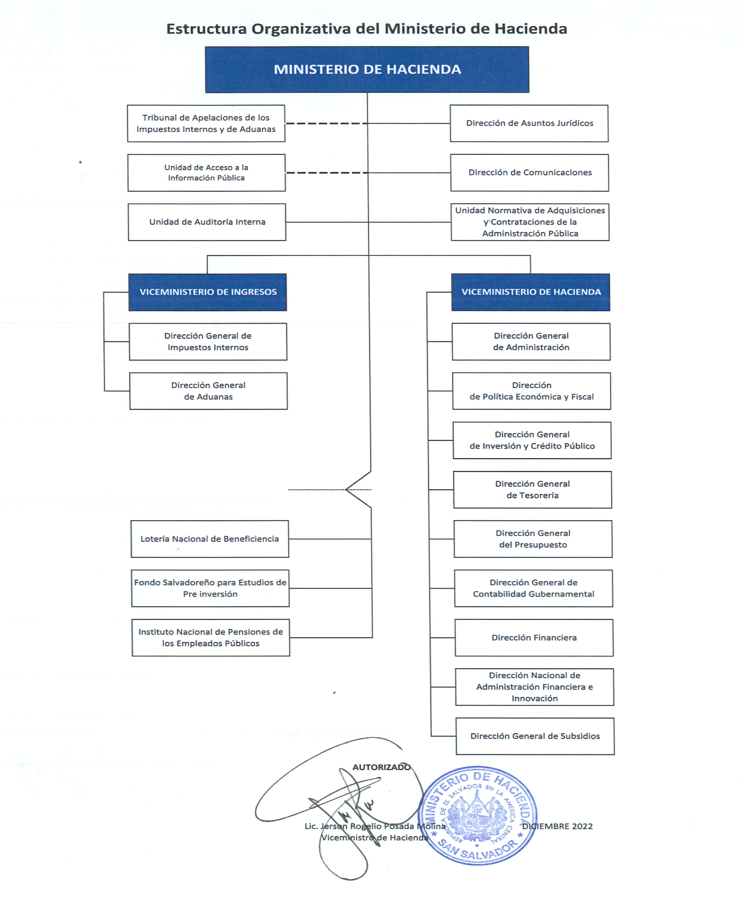

- DE LA DIRECCIÓN GENERAL DE INVERSIÓN Y CRÉDITO PUBLICO

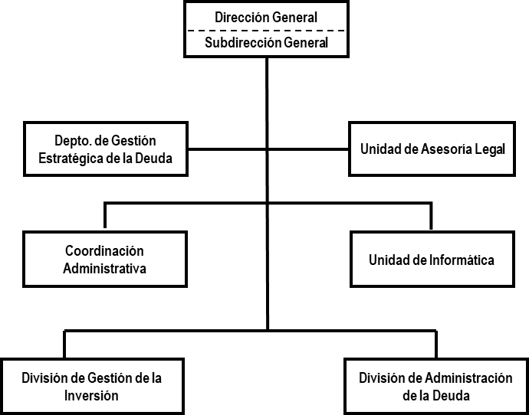

CAPITULO 2. RELACIÓN DE LOS PERFILES DE PUESTOS

Los perfiles de puesto de trabajo del personal de la Dirección General de Inversión y Crédito Público son los siguientes:

2.1 Dirección General/Subdirección General de Inversión y Crédito Público
- Director General de Inversión y Crédito Público
- Subdirector General de Inversión y Crédito Público
- Secretaria de Dirección
- Motorista
- Ordenanza

2.2 División de Gestión de la Inversión
- Jefe de División de Gestión de la Inversión
- Coordinador del Área de Programación y Análisis de la Inversión
- Coordinador del Área de Preinversión
- Coordinador del Área de Seguimiento y Monitoreo de Proyectos
- Técnico en Programación y Análisis de la Inversión
- Técnico de Preinversión
- Técnico de Seguimiento y Monitoreo de Proyectos
- Secretaria de División
- Secretaria.
- Ordenanza

2.3 División de Administración de la Deuda
- Jefe de División de Administración de la Deuda
- Técnico Presupuestario de Deuda Pública
- Técnico Funcional del SIGADE
- Técnico en Administración de la Deuda
- Secretaria de División
- Ordenanza

2.4 Departamento de Gestión Estratégica de la Deuda
- Jefe del Departamento de Gestión Estratégica de la Deuda
- Analista Económico Financiero

2.5 Unidad de Asesoría Legal
- Jefe de Unidad de Asesoría Legal
- Técnico Jurídico de Inversión y Crédito Público
- Secretaria de Unidad
- Ordenanza

2.6 Unidad de Informática
- Jefe de Unidad de Informática
- Especialista Informático
- Técnico Informático
- Técnico de Soporte Informático

2.7 Coordinación Administrativa
- Coordinador Administrativo
- Técnico Administrativo
- Secretaria
- Mensajero
- Ordenanza

7. MODIFICACIONES
REGISTRO DE MODIFICACIONES

No. | Modificaciones
1 | Se actualiza el Manual de acuerdo a lo establecido al PRO 1.2.1.1 Control de Información Documentada del Sistema de Gestión de la Calidad.
2 | Se realizaron ajustes en la redacción de algunas funciones de acuerdo al quehacer de la DGICP.
3 | En el apartado 1.3 Se actualizan la Estructura Organizativa del Ministerio de Hacienda y de la DGICP.
4 | Se eliminan los Perfiles de Puesto: Especialista en Aspectos Normativos (Cód. 115.5); Secretaria (Cód. 11501.2); Especialista Jurídico (Cód. 115.6); Técnico en Ingeniería (Cód 11501.4); Técnico de Control y Seguimiento de la Deuda (Cód. 11504.4); Jefe de la Unidad Coordinadora de Proyectos UCP-MH (Cód. 11501.1); Técnico en Finanzas y Contabilidad (Cód. 11501.3).
5 | Se elimina de la Estructura Organizativa la Unidad Coordinadora de Proyectos (UCP-MH), y sus funciones con base a lo establecido en el Acuerdo Ejecutivo No. 1443, del 30 de junio del 2023, sobre el cierre de la “Unidad Coordinadora de Proyectos (UCP-MH)” para préstamos del BCIE, por finalización de las funciones asignada a la misma, dejando sin efecto Acuerdo Ejecutivo No. 1684 del 12 de noviembre de 2018.

